**ESERCITAZIONE W1D4**

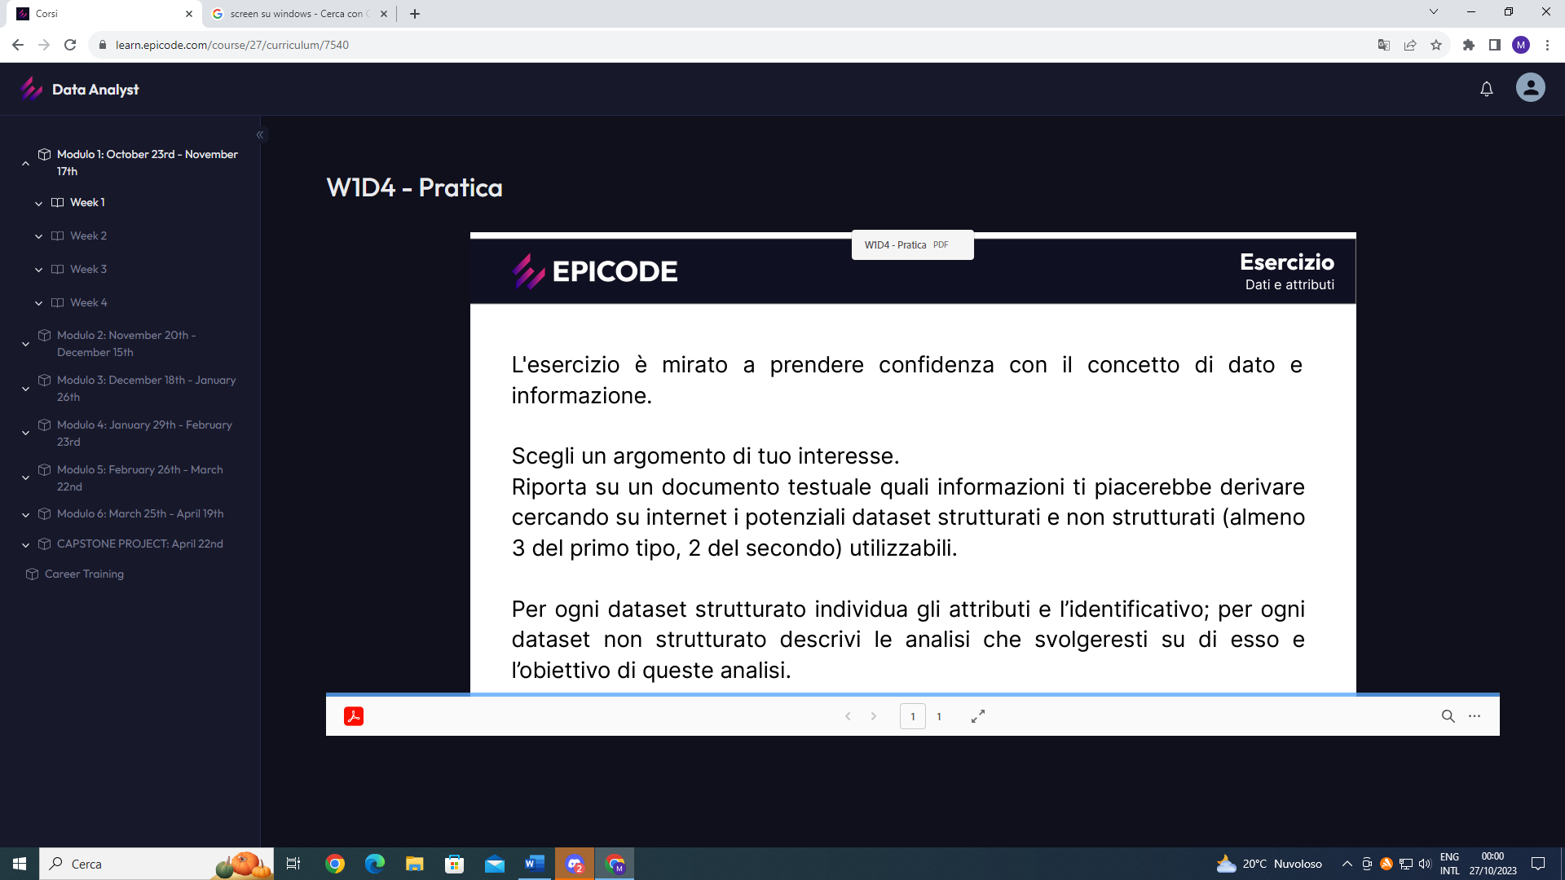

* Ipotizziamo di voler conoscere le calorie e i macro alimentari di una persona in una giornata tipo.
* **Di seguito esempi di dataset strutturati:**

|  |  |  |  |  |
| --- | --- | --- | --- | --- |
| **PASTO** | CARBOIDRATI | PROTEINE | GRASSI | CALORIE |
| **COLAZIONE** | 80g | 20g | 7g | 200kcal |
| **SPUNTINO** | 40g | 20g | 8g | 80kcal |
| **PRANZO** | 95g | 30g | 10g | 270kcal |
| **CENA** | 200g | 35g | 12g | 300kcal |
| **TOTALE** | **415g** | **105g** | **37g** | **850kcal** |

Nella tabella sopra riportata i dati sono di facile comprensione e visualizzazione divisi per righe e colonne, questo è un esempio di dataset strutturato. Gli attributi e l’identificativo della tabella sono le parole evidenziate in rosso.

* Un altro esempio di come potrebbe essere un dataset strutturato (una tabella riportata su un sito)

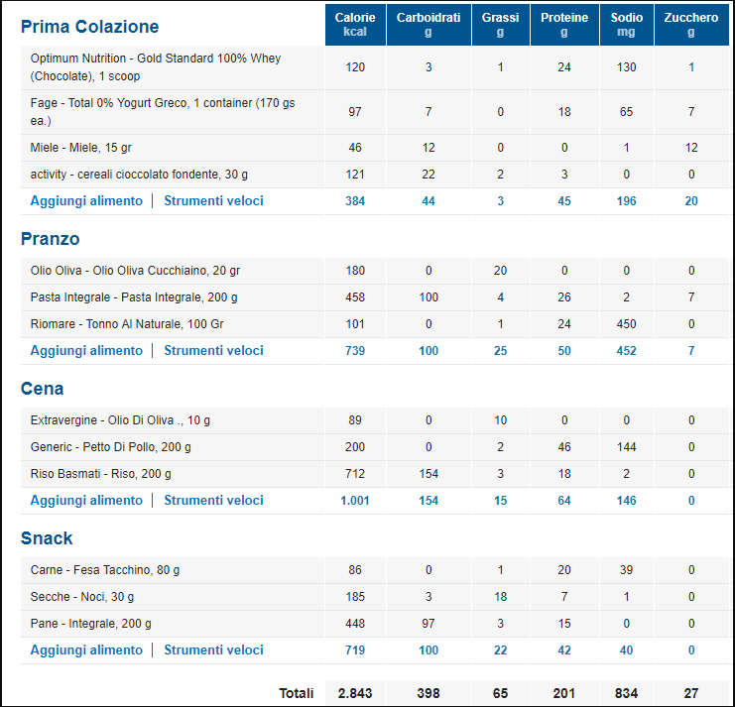

* 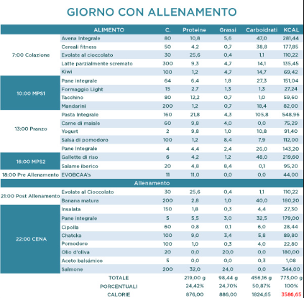Terzo esempio di dataset strutturato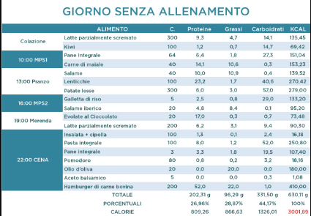
* **Esempi di dataset non strutturati:**

Si potrebbe prendere in esame un **video** di una persona che mostra cosa mangia in una giornata oppure anche un **estratto di un podcast** **(file audio)** dove è trattato lo stesso argomento e da queste fonti ricavare le informazioni necessarie e riportarle all’interno di un dataset per analizzarle.

Le stesse informazioni potrebbero essere ottenute anche tramite l’analisi di un immagine, come ad esempio: 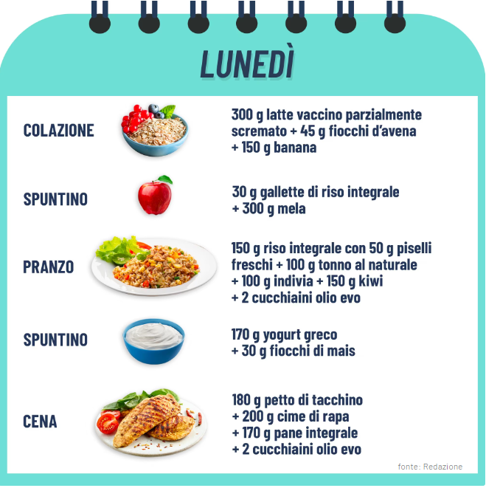

Dall’immagine, conoscendo le quantità dei cibi, si può risalire tramite un programma di nutrizione ai macronutrienti e alle calorie che compongono i singoli pasti e strutturarli in un dataset.